**Guia para la clase practica nro2 - cohorte 2025**

**Objetivo**

Introducción al analizador léxico - scanner

**Objetivo Específicos**

* Introducir los conceptos inherentes al funcionamiento del scanner .
* Presentar el funcionamiento del scanner de la herramienta COMPI
* Desarrollar habilidades para construcción de un scanner

**Desarrollo de clase práctica**

* <https://github.com/CompiladoresExactasUNSJ/compi2025>
* Compile y ejecute el código para asegurarse que funciona bien
* Dado el token del tipo identificador, cuyo código en la clase Token es 1

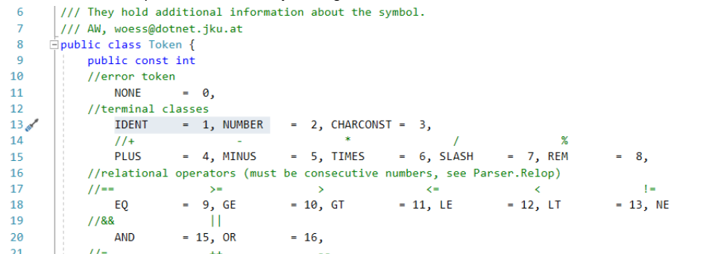

Intente introducir los cambios necesarios en el scanner para que el compilador pueda detectar identificadores que contengan el guion bajo “_”, es decir que se pueda construir identificadores de la siguiente forma

_max,

max_number,

__a,

max__,

**Pautas de uso de IA generativa**

Es un trabajo donde se puede usar inteligencia artificial generativa, por lo tanto necesito que generen un informe básico de los prompts que utilizan para el desarrollo de la práctica , en la evaluación del práctico se evaluaran los prompts que utilizan para resolver el problema.

Usen la IA para aumentar sus capacidades, no sean simplemente espectadores de una ia que hace todo por ustedes , no es el camino para adquirir conocimientos sino todo lo contrario , no aprenderán nada. . Hoy más que nunca es necesario fortalecer el pensamiento crítico mediante un aprendizaje reflexivo.